Modelado de proceso de negocio

26/03/2025

Tabla de contenido

Tabla de contenido 1
Información del Proyecto 2
Datos 2
Patrocinador / Patrocinadores 2
Roles y Cargo 2
Diagrama de proceso (ToBe) 3
Diagrama de proceso (AS IS) 4
Descripción general del proceso actual (As-Is) 4
Descripción del proceso propuesto (To-Be) 5
Comparación entre el modelo actual y el modelo propuesto 7
Detalle técnico del sistema propuesto (To-Be) 8

Información del Proyecto

Datos
Empresa / Organización | Duoc UC
Proyecto | HandTalk AI
Fecha de preparación | 26/03/2025
Cliente | Canal 13
Patrocinador principal | Duoc UC, Canal 13
Gerente de Proyecto | Valentina Gómez Pacheco

Patrocinador / Patrocinadores
Nombre | Cargo | Departamento / División | Rama ejecutiva (Vicepresidencia)
Duoc UC | Institución Educativa | Sede Antonio Varas / Académico | Dirección Académica
Canal 13 S.A. | Empresa de Medios de Comunicación | Departamento de Producción (Comunicación) | Vicepresidencia de Contenidos
Prof. Guillermo Pinto | Profesor Guía / Coordinador de Proyecto | Profesor/Sede Antonio Varas / Académico | Dirección Académica

Integrantes
Rut | Nombre | Correo
20673867-7 | Valentina Gómez | vale.gomezp@duocuc.cl
20299579-9 | Alonso Fouilloux | al.fouilloux@duocuc.cl
20871548-8 | Williams Espinoza | Wi.espinoza@duocuc.cl
20389563-1 | Maximiliano Argomedo | Max.argomedo@duocuc.cl

Diagrama de proceso (ToBe)
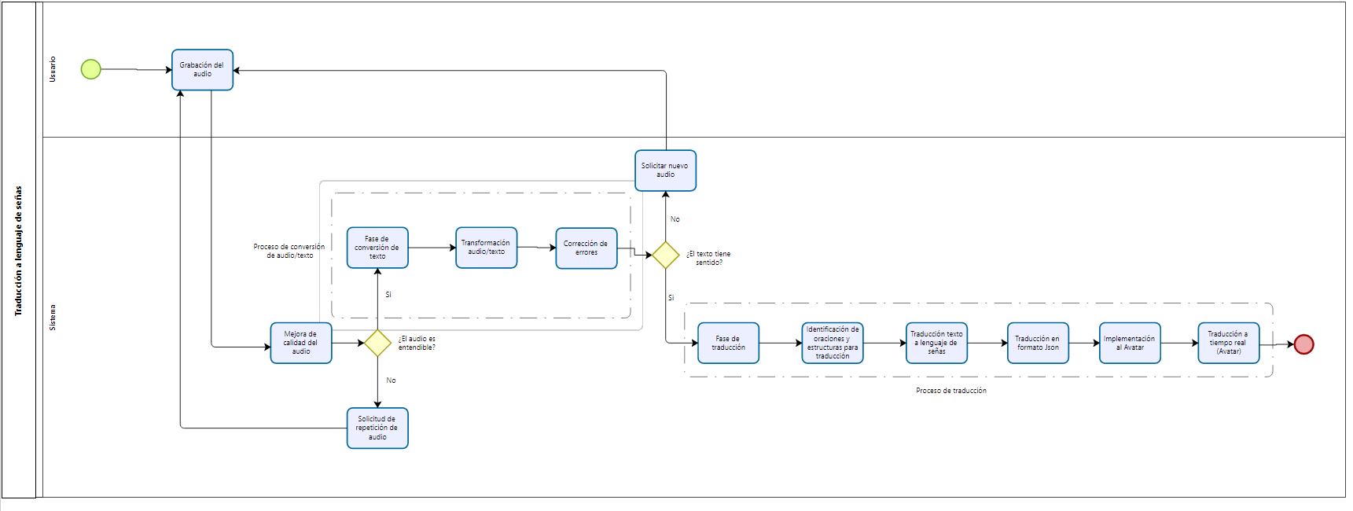

Diagrama de proceso (AS IS)
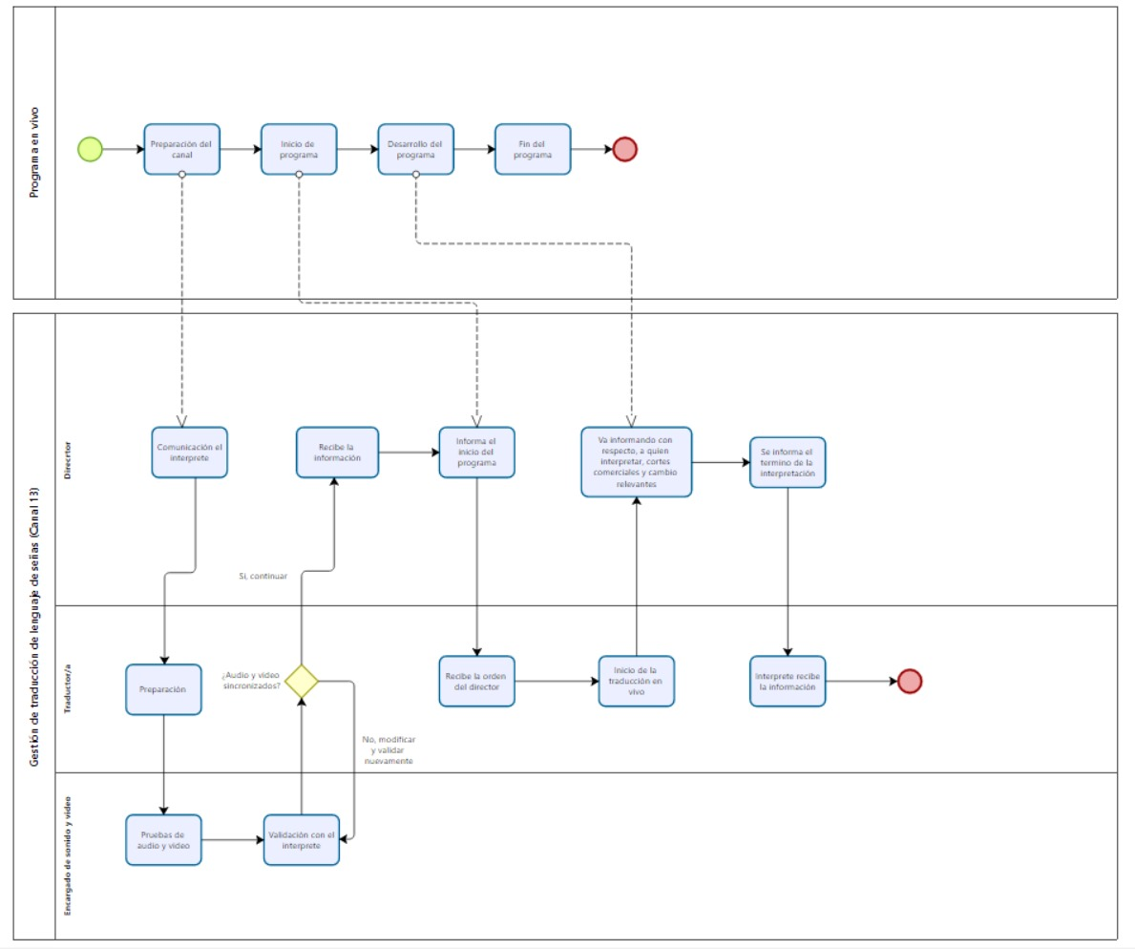

Descripción General del Proceso Actual (As-Is)
Actualmente, Canal 13 realiza la interpretación del lenguaje de señas en programas en vivo mediante intérpretes humanos, en un proceso que depende de la coordinación directa entre distintos actores técnicos y de producción. Este procedimiento no está automatizado y requiere preparación previa para cada transmisión.
Descripción del proceso:
- Preparación del canal:
Se coordinan los elementos técnicos previos a la transmisión.
- Comunicación al intérprete:
El director del programa informa al intérprete sobre la necesidad de traducción.
- Sincronización de audio y video:
El equipo técnico realiza pruebas junto al intérprete para asegurar que el material audiovisual esté correctamente sincronizado.
- Validación con el intérprete:
Si hay problemas de sincronización, se realizan ajustes hasta que se valide nuevamente.
- Inicio del programa:
Cuando el programa comienza, el director notifica al intérprete para iniciar la traducción en vivo.
- Interpretación en tiempo real:
El intérprete escucha el contenido y traduce simultáneamente en lenguaje de señas para la audiencia.
- Finalización:
Al término del programa, se informa al intérprete el cierre de su participación.
Limitaciones del modelo actual:
- Alta dependencia de recursos humanos:
Requiere disponibilidad de intérpretes capacitados en tiempo real.
- Poca escalabilidad:
No es viable aplicar este proceso de manera simultánea en múltiples espacios o plataformas.
- Coordinación compleja:
Involucra múltiples áreas (producción, dirección, técnicos, intérprete).
- Limitación horaria:
La traducción en vivo depende de la programación y disponibilidad del intérprete.

Descripción General del Proceso Propuesto (To-Be)
El proceso propuesto introduce un sistema automatizado que reemplaza la interpretación humana en tiempo real por un modelo digital de traducción de audio a lengua de señas chilena (LSCh). Este sistema se basa en inteligencia artificial, procesamiento de lenguaje natural y animación 3D.
Uno de los componentes centrales del nuevo proceso es la generación de un avatar tridimensional que interpreta las señas detectadas a partir del contenido de audio. Este avatar se activa una vez procesado el texto derivado del reconocimiento automático de voz, y ejecuta las animaciones correspondientes con movimientos coordinados de manos, brazos, torso, cabeza y expresiones faciales, garantizando una experiencia visual inclusiva, precisa y fluida.
Beneficios del nuevo modelo:
- Automatización del proceso:
Reducción de la intervención humana, lo que permite mayor independencia operativa.
- Alta escalabilidad:
Capacidad de implementar la traducción automática en múltiples plataformas simultáneamente (TV, web, apps, radio).
- Disponibilidad continua:
El sistema puede operar 24/7 sin restricciones de horarios o turnos.
- Reducción de errores humanos:
Mejora en la consistencia de las traducciones.
- Optimización de recursos:
Menor carga operativa para los equipos de producción y dirección.

Descripción del proceso propuesto (To-Be)
El proceso propuesto busca automatizar la traducción del habla a lenguaje de señas mediante inteligencia artificial, reduciendo la dependencia de intérpretes humanos y facilitando la escalabilidad del servicio. Este sistema se centrará en la captura de audio en tiempo real, su conversión a texto y la identificación de coordenadas asociadas a señas en un dataset previamente construido. El resultado será utilizado por un avatar digital encargado de ejecutar la traducción visual (fuera del alcance del grupo actual).

Descripción del proceso:

Captura y validación del audio
Grabación del audio
El usuario habla directamente al sistema, que graba el audio en tiempo real.

Mejora de calidad del audio
Se procesan filtros para eliminar ruido y mejorar la claridad.

Evaluación del audio
El sistema determina si el audio es entendible.
Si no es entendible, se solicita repetir o generar nuevo audio.
Si es entendible, se avanza al siguiente proceso.

Conversión de audio a texto
Transformación audio/texto
Se utiliza un modelo de reconocimiento de voz para convertir el audio a texto.

Corrección de errores:
Se aplican algoritmos para corregir errores gramaticales y semánticos.

Evaluación del texto:
Se verifica si el texto tiene sentido.
Si no lo tiene, se solicita un nuevo audio.
Si es coherente, se continúa con la traducción.

Traducción a lenguaje de señas
Identificación de estructuras traducibles:
Se segmenta el texto en oraciones/frases clave.

Extracción de coordenadas del dataset:
Se asocia cada segmento textual con coordenadas del cuerpo (manos, rostro, etc.) desde un dataset pre entrenado.

Traducción a formato JSON:
Se organiza la información en un archivo estructurado con etiquetas entendibles por el sistema del avatar.

Implementación al avatar (fuera del alcance del grupo actual)
Recepción de JSON:
El sistema avatar recibe los datos procesados.

Animación en tiempo real:
El avatar digital ejecuta la traducción visual mediante movimientos de señas.

Ventajas del modelo propuesto:
Automatización
Reduce significativamente la necesidad de intervención humana en la interpretación.

Escalabilidad
Puede ser implementado en múltiples programas, plataformas o ambientes simultáneamente.

Accesibilidad continua
No depende de horarios ni disponibilidad de intérpretes.

Modularidad
El sistema permite mejoras continuas en cada componente (audio, texto, dataset, IA).

Comparación entre el modelo actual y el modelo propuesto

Aspecto | Modelo Actual (As-Is) | Modelo Propuesto (To-Be)
Tipo de proceso | Manual, con alta intervención humana (intérpretes en vivo). | Automatizado mediante IA, con mínima intervención humana.
Participantes clave | Intérprete, director, equipo técnico. | Usuario, sistema de reconocimiento de voz, módulo de procesamiento y dataset de señas.
Requerimientos técnicos | Coordinación de audio/video, validación con intérprete. | Captura de audio, procesamiento de texto, acceso a dataset, integración con sistema avatar.
Escalabilidad | Limitada: solo se puede realizar una interpretación en vivo por programa. | Alta: puede ejecutarse en múltiples transmisiones simultáneamente.
Accesibilidad | Restringida a ciertos programas y horarios. | Permanente, disponible en todo momento y adaptable a distintos entornos.
Tiempo de respuesta | Depende de la coordinación y reacción del intérprete en tiempo real. | Rápido, basado en procesamiento automatizado casi inmediato.
Costo operativo | Elevado (honorarios, coordinación, tiempo humano). | Menor a largo plazo (infraestructura tecnológica, mantenimiento del sistema).
Gestión de errores | Depende de la capacidad del intérprete. | Incluye filtros automáticos de mejora de audio, corrección de texto y validación semántica.

Detalle técnico del sistema propuesto (To-Be)

1. Captura de audio en tiempo real:
El sistema dispone de una interfaz que permite grabar audio directamente desde un micrófono. La grabación se ejecuta de manera continua y fluida, detectando pausas o finalización mediante técnicas de detección de silencio.

2. Preprocesamiento del audio:
Se aplican algoritmos de limpieza de audio: reducción de ruido, normalización de volumen y segmentación. Además, se valida la calidad del audio mediante criterios de inteligibilidad. Si el audio no cumple con los estándares mínimos, se solicita repetir la entrada.

3. Conversión de audio a texto:
Se emplea un modelo de reconocimiento automático de voz (ASR), como Whisper u otro basado en arquitectura Transformer. El texto resultante se corrige automáticamente para eliminar errores fonéticos, gramaticales o de puntuación. Adicionalmente, se verifica la coherencia semántica del contenido para evitar ambigüedades.

4. Asociación con dataset de señas:
El texto limpio se analiza para identificar palabras o frases que tengan una representación equivalente en Lengua de Señas Chilena (LSCh). Mediante un modelo Transformer, se localiza la etiqueta correspondiente en un dataset previamente estructurado, el cual contiene coordenadas, orientación de manos, posiciones corporales y expresiones faciales.

5. Generación de avatar 3D con interpretación en LSCh:
Una vez identificadas las etiquetas, el sistema activa un avatar 3D animado capaz de interpretar las señas correspondientes. Este avatar ejecuta los movimientos asociados a cada seña, incluyendo gestos de manos, brazos, cabeza, torso y expresiones faciales. Las animaciones se sincronizan con los tiempos definidos en el texto procesado, garantizando una representación visual coherente y accesible para la comunidad sorda.
Generación de salida estructurada:
Los datos asociados a las señas se organizan en un formato estructurado (por ejemplo, JSON), que contiene:

- Identificador de la seña.
- Coordenadas de animación.
- Tiempos de ejecución.
- Metainformación asociada (expresión, velocidad, énfasis).
- Esta salida está preparada para ser interpretada por el sistema del avatar.

Tecnologías utilizadas (sugeridas o posibles):

- Python para el backend.
- TensorFlow / PyTorch para los modelos de IA.
- Whisper, Mozilla DeepSpeech o Google Speech-to-Text para reconocimiento de voz.
- Dataset personalizado en formato CSV/JSON.
- API REST para exportar datos al módulo del avatar.

